Продукты питания для профилактики ОРВИ и гриппа

Укрепить иммунную защиту организма помогут богатые витамином С и другими ценными веществами продукты питания.

Чеснок
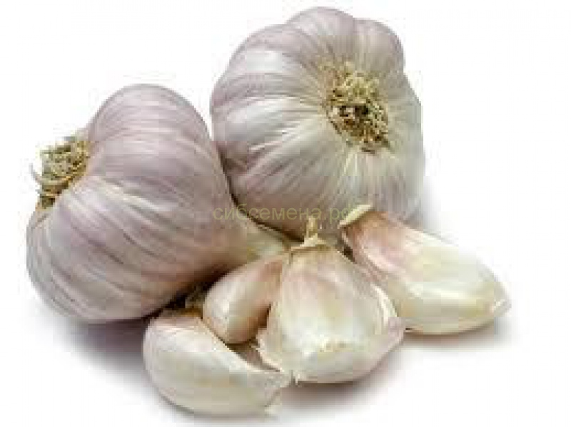
Является проверенным продуктом для профилактики ОРВИ и гриппа.
Употребление хотя бы 1 зубчика чеснока ежедневно уже будет оказывать должное профилактическое действие.
Чтобы чеснок справлялся с возложенными на него функциями защиты организма от вирусных заболеваний, предварительно измельчите его — как минимум за 10 мин до употребления. За противомикробные свойства продукта отвечает вещество аллицин, который образуется из аллиина.
Для химической реакции нужно раздавить или мелко порезать чеснок.

Лук

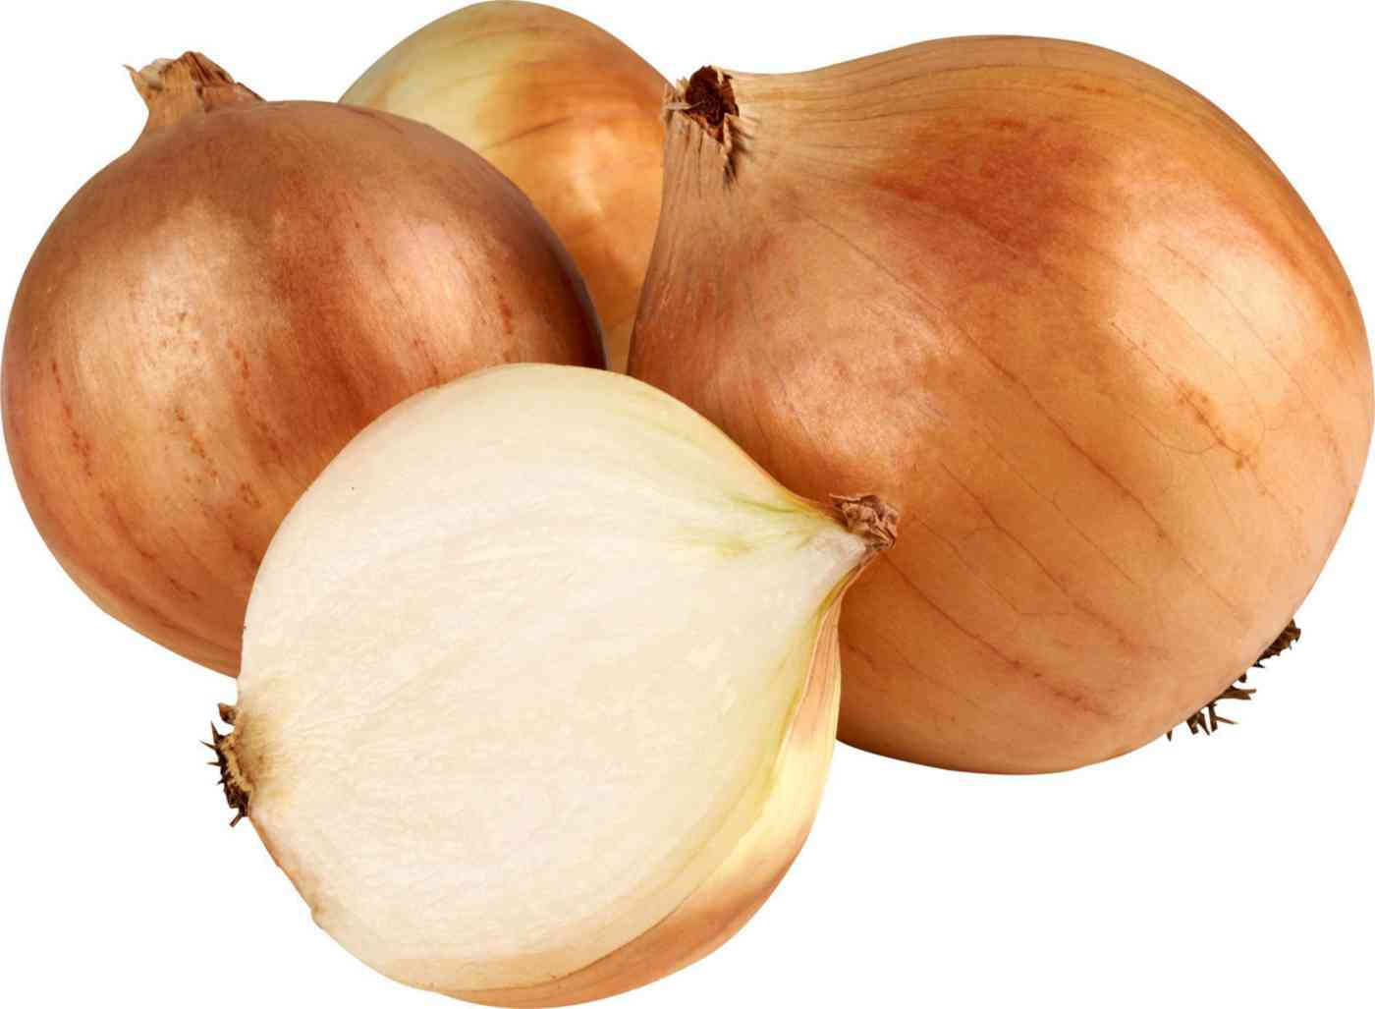

Кладезь фитонцидов, как и чеснок. Если вы не любите лук, следует просто вдыхать его пары. Достаточно разложить нарезанные луковицы на кухне, чтобы позаботиться о здоровье.

Мед

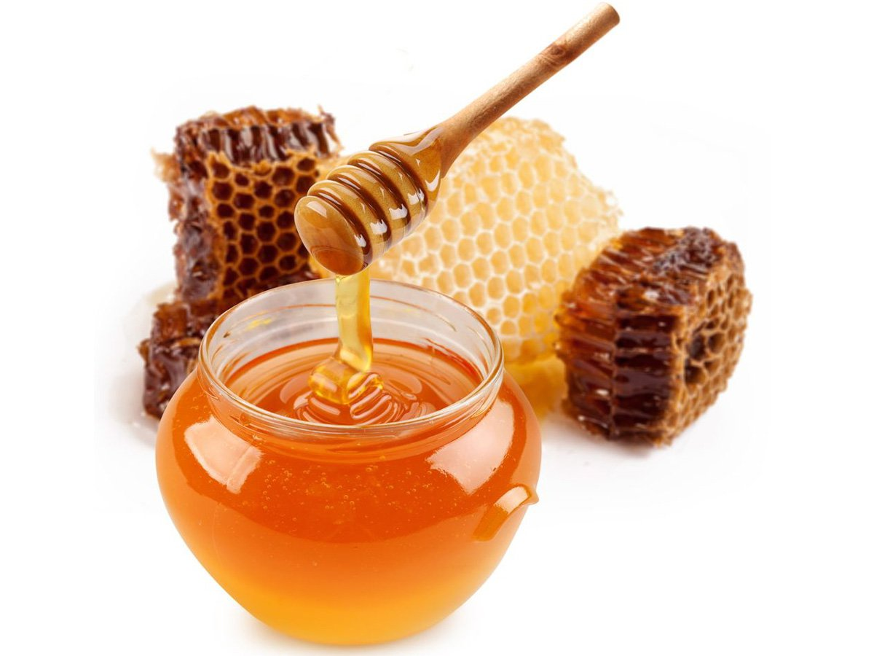

Обладающий богатым составом продукт используется и для профилактики заболеваний, и при их лечении. Для взрослого ежедневной нормой употребления сладкого продукта является 2-3 чайные ложки.
Чаще всего мед добавляют в чай. Обратите внимание, что напиток сначала должен остыть, поскольку в кипятке биологически активные вещества теряют полезные для организма свойства. А еще можно есть мед, облив им дольки яблока или лимона — дополнительные витамины. Отлично мед сочетается и с кисломолочными продуктами — например, перемешайте его с натуральным йогуртом или творогом.

Клюква
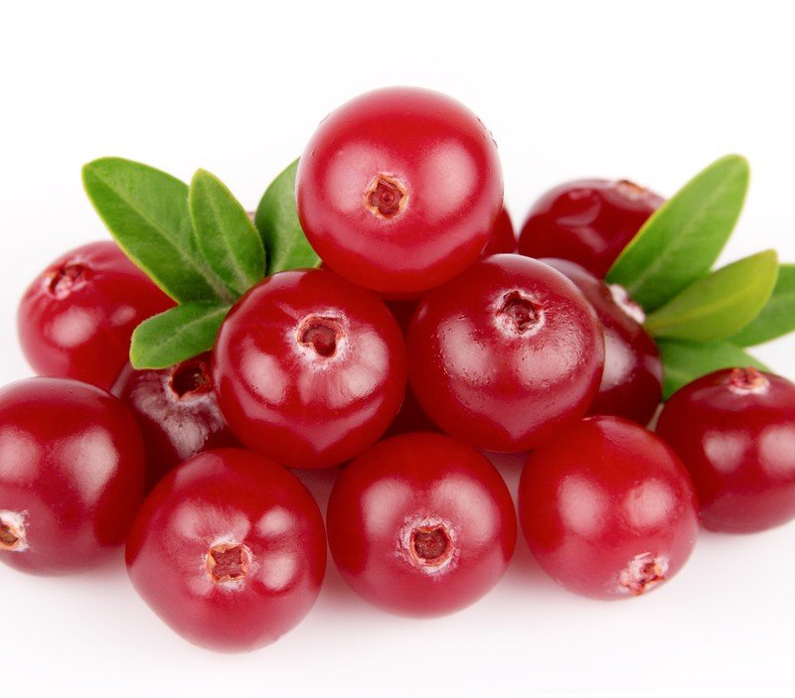

Улучшает обмен веществ, укрепляет иммунитет. Во время болезни ягода поможет снять жар и воспаление, уменьшить отеки. Уникальная по своим бактерицидным действиям клюква также отлично подходит для приготовления морсов, утоляющих жажду.
Клюквенный морс — жаропонижающее и тонизирующее средство. Вкусный напиток, который не только защитит от гриппа, но и облегчит симптомы, сопровождающие его развитие. Готовьте компоты на основе клюквы, добавляйте ее в чай.

Лимон
Во фрукте много аскорбиновой кислоты. В 100 г лимона содержится около 40 мг витамина С при суточной норме в 50-150 г в зависимости от возраста и пола человека.
Добавляйте его в черный или зеленый чай. Есть и другой способ — заготовьте баночку витаминной медово-лимонной смеси. Рецепт такой — фрукты вместе с кожурой пропустите через мясорубку и смешайте с медом. Полученную массу ешьте ложечками или добавляйте в чай — очень вкусно и полезно. Лимон также отлично сочетается с имбирем — еще одним полезным продуктом для профилактики гриппа. Можно приготовить имбирный чай — 1 ч. л. натертого имбиря и пару долек лимона на стакан кипятка. Этот напиток быстро согревает после долгого пребывания на улице.

Квашеная капуста
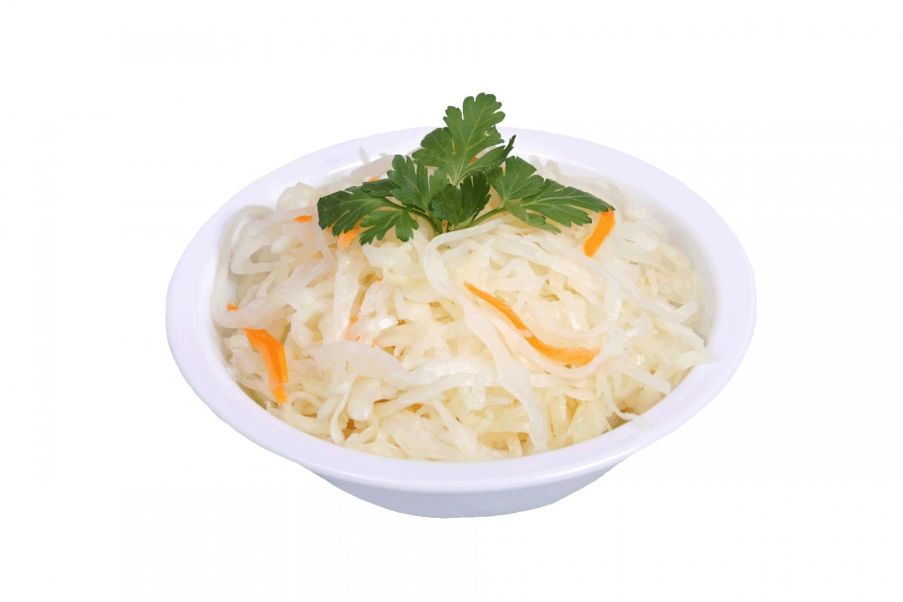

Источник витамина С. Для укрепления иммунитета в капусту можно добавлять ягоды клюквы, оливковое масло. Квашеная капуста в профилактике хороша и в обычном в виде, и в составе различных блюд.
Кислая капуста содержит довольно много витамина С — до 20 мг в 100 г продукта. Помимо аскорбиновой кислоты, в нем есть витамины группы В, А, К.

Шиповник

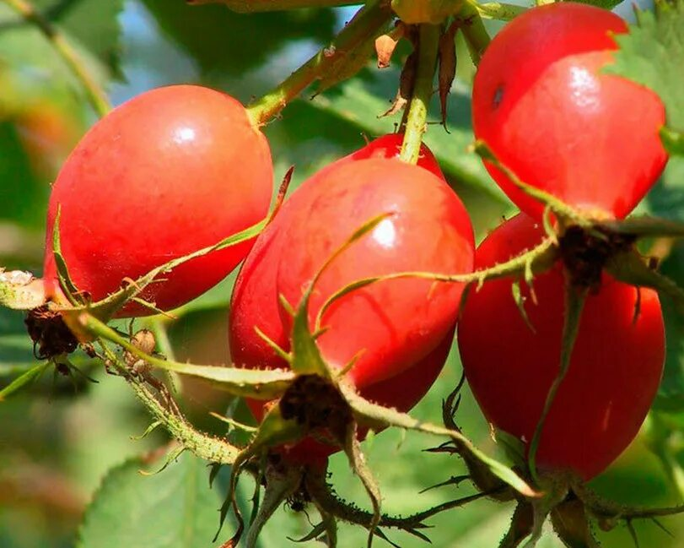

Ценный источник аскорбиновой кислоты. В плодах шиповника больше витамина С, чем в лимонах, капусте и черной смородине — около 650 мг на 100 г продукта. Довольно много в шиповнике и витамина А.
Благодаря витаминному составу растение славится своими противовоспалительными свойствами.

Каши из цельного зерна
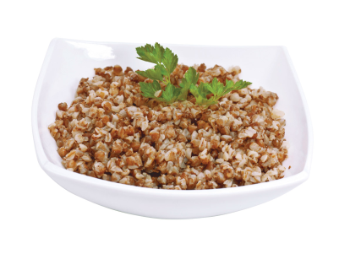
Овсянка, гречка, каша из ячменя являются источниками энергии, важных для иммунитета микроэлементов, витаминов, например, селена и цинка, необходимых для борьбы с вирусами.
Для получения максимальной пользы каши стоит запаривать на ночь водой или молоком, а не варить.

